2024

PITTI IMMAGINE UOMO
Florencia
9-12 de enero de 2024
Oficina Económica y Comercial
de la Embajada de España en Milán

29 de febrero de 2024
Milán, Italia
Este estudio ha sido realizado por
José Antonio Ruiz Pastor
Bajo la supervisión de la Oficina Económica y Comercial
de la Embajada de España en Milán
http://italia.oficinascomerciales.es
Editado por ICEX España Exportación e Inversiones, E.P.E.
NIPO: 114-21-013-8

Índice
1. Perfil de la Feria 5
1.1. Ficha técnica 5
1.2. Sectores y productos representados 8
1.3. Actividades de promoción de la Feria por parte de la Oficina Económica y Comercial 8
2. Descripción y evolución de la Feria 9
2.1. Organización 9
2.2. Datos estadísticos de participación 9
2.2.1. Expositores 9
2.2.2. Participación española 10
2.2.3. Visitantes 12
2.3. Plano del recinto 14
2.4. Secciones de la Feria 16
2.5. Pitti Connect 16
3. Tendencias y novedades presentadas 18
3.1. Tendencias presentadas en moda masculina 19
3.2. El sector de la moda masculina en Italia 20
3.2.1. Balance preliminar de la moda masculina en Italia en 2023 20
3.2.2. Relaciones comerciales italianas con mercados extranjeros en el sector de la moda masculina 20
3.2.3. El consumo de moda masculina de la temporada otoño/invierno 2022-2023 en Italia 23
4. Valoración 28
4.1. Del evento en su conjunto 28
4.2. Recomendaciones 28
4.3. Servicios Personalizados 29
5. Anexos 31
5.1. Organismos españoles 31
5.2. Asociaciones del sector en Italia 31
5.3. Asociaciones del sector textil en España 32
5.4. Prensa especializada en moda en Italia 32

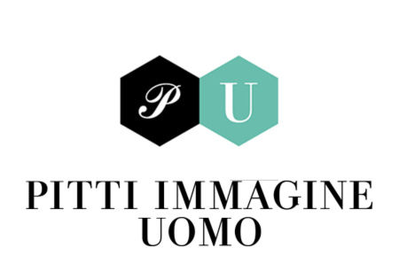
Perfil de la Feria

Ficha técnica
- PITTI IMMAGINE UOMO
- Fechas de celebración del evento: 9 al 12 de enero de 2024
- Fechas de la próxima edición: 11 al 14 de junio de 2024
- Edición: 105
- Frecuencia: bianual
- Lugar de celebración: Fortezza da Basso: Viale F. Strozzi 1, 50123 Florencia, Italia
- Horario de la Feria: 9:00 - 18:00. Último día: 9:00 - 16:00.

CÓMO LLEGAR
- En autobús

La Feria dispone un servicio de autobús gratuito entre la Fortezza da Basso y los principales hoteles de Florencia, el aparcamiento de visitantes y el aeropuerto de la ciudad.

- En avión

- Aeropuerto de Florencia "Amerigo Vespucci" Está a unos 4 km del centro de la ciudad y ofrece conexiones aéreas con las principales ciudades europeas, así como conexiones con los aeropuertos de Roma y Milán, desde los que es fácil conectar con todos los destinos internacionales e intercontinentales.

- Aeropuerto de Pisa "Galileo Galilei” Está a unos 60 km de Florencia y tiene conexión en tren en aproximadamente una hora. La Feria ofrece un trayecto en tren gratuito desde Florencia al aeropuerto de Pisa, el cual se debe solicitar en el mostrador de la agencia ACI Blueteam en la Fortezza da Basso.

- En tren

Florencia está comunicada con las principales ciudades italianas y europeas a través de los trenes Eurostar. La estación principal es Santa Maria Novella, que se encuentra a 200 metros de la Fortezza da Basso. Como es habitual, también en esta edición, Pitti Immagine ofreció un descuento especial de, al menos, el 10% sobre las tarifas base de ida y vuelta a Florencia. La oferta tenía validez desde el 8 al 13 de enero y, para obtener el descuento, los compradores debían contactar con la agencia ACI Blueteam (ferrovie@aciblueteam.it).

- En coche

La autopista del Sole (A1) conecta Florencia con Bolonia y Milán en el norte, y con Roma y Nápoles en el sur. La autopista Firenze Mare (A11) conecta la ciudad con Lucca y la costa tirrena a lo largo del eje Génova-Livorno (A12). Se aconseja la salida Firenze Ovest por ser la más cercana al aparcamiento de visitantes. Pitti Immagine reserva para sus visitantes el aparcamiento "San Donato" - viale Guidoni esquina con Via Sandro Pertini. El aparcamiento está conectado con la Fortezza da Basso mediante un servicio de autobús gratuito y continuo. Para acceder al aparcamiento es necesario mostrar la entrada del evento.
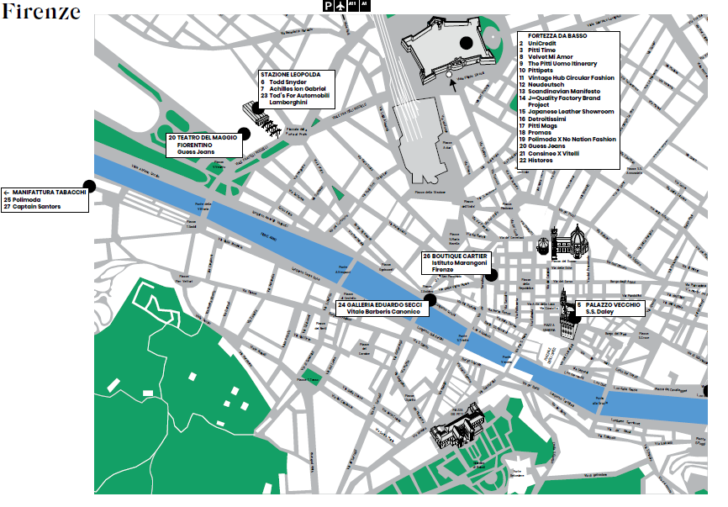
IMAGEN 1. PLANO DE FLORENCIA Y ACCESO A FORTEZZA DA BASSO
Fuente: Pitti Immagine Uomo

ENTRADA
A través de la aplicación Pittismart se puede comprar y descargar la entrada al evento. También permite descargar la guía de la Feria y acceder al catálogo. La entrada adquirida es personal y nominal y, para acceder al evento, es necesario mostrarla junto con un documento de identidad. La entrada no es reembolsable.
- Precio de la entrada:
  - 15€ para las entradas compradas hasta el 15 de noviembre
  - 25€ para las entradas compradas hasta el 8 de enero
  - 35€ para las entradas compradas durante los días del evento

PARA EXPOSITORES
En función de los distintos espacios, los precios fueron los siguientes:
Tabla 1. PRECIOS POR ZONA PARA EXPOSITORES
SECTOR | LIBRE | BÁSICA | STAND PREPARADO | POP-UP STORE
Fantastic Classic | 317 €/m² + IVA | 406 €/m² + IVA | 459 €/m² + IVA | 4000-4500 € + IVA
Futuro Maschile | 317 €/m² + IVA | 406 €/m² + IVA | 459 €/m² + IVA | 4000-4500 € + IVA
Superstyling | - | - | 420 €/m² + IVA | 3550 € + IVA
I Go Out | - | - | 420 €/m² + IVA | -
Dynamic Attitude | 317 €/m² + IVA | 406 €/m² + IVA | 459 €/m² + IVA | 468 €/m² + IVA
Fuente: Elaboración propia con datos proporcionados por el equipo de Pitti Immagine Uomo
ORGANIZADOR
La Feria está organizada por la empresa Pitti Immagine SRL, encargada de una colección de ferias, eventos e iniciativas culturales en la ciudad de Florencia.
VISITANTES
El evento está reservado a los profesionales del sector. No está abierto al público en general, por lo que las categorías de negocios especializados son:
- Boutiques, tiendas minoristas, cadenas de tiendas, tiendas multimarca en línea.
- Importadores/exportadores y distribuidores.
- Departamentos de compras.
- Representantes de la industria de la confección.
- Proveedores (las normas de entrada de nuevos proveedores están vinculadas al tipo de actividad; en concreto, se indican como proveedores las empresas dedicadas a la producción de materias primas o al acabado de productos).
Tabla 2. FERIAS RELACIONADAS en 2024
FERIA | CIUDAD | PAÍS | FECHAS | WEB
Milano Fashion Week Uomo | Milán | Italia | 12-16 de enero | milanofashionweek.cameramoda.it
Seek Berlin | Berlín | Alemania | 16-17 de enero | seek.fashion
Paris Fashion Week Men’s | París | Francia | 16-21 de enero | fhcm.paris/en/arís-fashion-week
Welcome Edition París | París | Francia | 18-21 de enero | welcomeeditionshowroom.com/
MICAM | Milán | Italia | 18-21 de febrero | micam.it
Fuente: Elaboración propia

Sectores y productos representados
Pitti Immagine Uomo es la feria de referencia por excelencia de moda masculina a nivel internacional. En esta edición, la número 105, se presentaron las últimas colecciones y propuestas en moda y accesorios masculinos para la temporada otoño/invierno 2024/25. Pitti Immagine Uomo es siempre un punto de encuentro para los expositores y compradores italianos e internacionales más importantes. Además, es el evento que abre el calendario de la nueva temporada de la moda que continúa en Milán con la Milano Fashion Week Uomo seguida del Menswear Paris Fashion Week.
La moda masculina presentada en Pitti Immagine Uomo es textil confeccionado, calzado y complementos destinados al público masculino. La gran mayoría de los expositores presentan productos terminados, aunque cabe la posibilidad de encontrar proveedores de textil y otros materiales.

Actividades de promoción de la Feria por parte de la Oficina Económica y Comercial
La Feria fue visitada por parte de la Oficina Económica y Comercial de Milán, que aprovechó la ocasión para intercambiar impresiones con los participantes españoles, conocer de primera mano la actualidad y las tendencias del sector e informar a las empresas sobre los servicios ofrecidos por ICEX y las Oficinas Económicas y Comerciales en el exterior. Así, se recogen las impresiones de las empresas consultadas, sus necesidades respecto al mercado italiano y, en general, las impresiones sobre la situación del sector en España y a nivel internacional.
Además, durante los días posteriores al evento se ha promocionado la participación de las empresas españolas a través de la cuenta de Instagram @thisisspainfashion, canal de comunicación global de ICEX especializado en el sector de la moda, y en la cuenta de la Oficina Económica y Comercial de Milán en LinkedIn.

Descripción y evolución de la Feria

Organización
La Feria está organizada por Pitti Immagine Srl.
datos de contacto
PITTI IMMAGINE S.R.L.
Via Faenza, 111 – 50123 Firenze
T: +39 055 369 31
F: +39 055 369 32 00
uomo.pittimmagine.com/

Datos estadísticos de participación

Expositores
Un año más, Pitti Immagine Uomo inaugura la temporada de moda masculina, siendo el principal escaparate de las nuevas tendencias lideradas por el mercado italiano. En esta última edición de Pitti Immagine Uomo, la 105, han participado 832 marcas de moda masculina, de las cuales 383 eran extranjeras, es decir, un 46% del total. Este 46% de participación de expositores extranjeros alcanza los mejores registros pre-pandemia de la Feria.
TABLA 3. SERIE DE PARTICIPACIÓN EXPOSITORES – COLECCIONES OTOÑO/INVIERNO
Evolución de los datos de participación en la edición de enero 2015-2024
 | 2015 | 2016 | 2017 | 2018 | 2019 | 2020 | 2021 | 2022 | 2023 | 2024
Total marcas | 1.119 | 1.219 | 1.220 | 1.244 | 1.230 | 1.203 | - | 548 | 789 | 832
Extranjeras | 449 | 536 | 540 | 570 | 568 | 540 | - | 164 | 311 | 383
% Extranjeras | 40% | 44% | 44% | 45,8% | 46% | 45% | - | 30% | 40% | 46%
Fuente: Elaboración propia a partir de datos de Pitti Immagine Uomo
GRÁFICO 1. EVOLUCIÓN DE PARTICIPACIÓN EXPOSITORES – COLECCIONES OTOÑO/INVIERNO
Evolución de los datos de participación en la edición de enero 2015-2024. Total marcas.

Fuente: Elaboración propia a partir de datos de Pitti Immagine Uomo
En el año 2021 la participación cae a cero debido a la anulación de la Feria por causa de la crisis sanitaria provocada por la pandemia de la covid-19.

Participación española
En esta edición 105ª de Pitti Immagine Uomo han participado 23 empresas españolas, 10 de las cuales han asistido de forma agrupada por la Federación Española de Industrias de la Confección (FEDECON). Dicha agrupación se articula a través del Plan Sectorial de la Confederación de la Moda 2023, coordinada por FEDECON, con el apoyo de ICEX.
TABLA 4. PARTICIPACIÓN DE LAS EMPRESAS ESPAÑOLAS EN PITTI IMMAGINE UOMO 105
EMPRESA | AGRUPACIÓN
A. LEYVA
ANDREU | FEDECON
BOLTEY | FEDECON
CALLAGHAN
DUUO SHOES
ECOALF
EL PULPO
FERNÁNDEZ Y ROCHE
KAOTIKO | FEDECON
KUMI | FEDECON
LEFRIK | FEDECON
LOREAK MENDIAN
LOTTUSSE | FEDECON
LOVAT&GREEN | FEDECON
MIKAKUS | FEDECON
MUNICH X
MWM MOD WAVE MOVEMENT | FEDECON
OLIMPO
PARAFINA
SATORISAN
TORRAS
UNFEIGNED | FEDECON
WALKINPITAS
Fuente: Elaboración propia a partir de datos de FEDECON
A continuación, se muestra la evolución de la participación española en las últimas ediciones de enero, en las cuales se presentan las colecciones de otoño/invierno. El dato correspondiente al año 2021 se debe a la anulación de la Feria provocada por la crisis sanitaria ocasionada por la covid-19.
TABLA 5. SERIE DE PARTICIPACIÓN ESPAÑOLA – COLECCIONES OTOÑO/INVIERNO
Evolución de los datos de participación española en la edición de enero 2015-2024. *Edición de junio.
 | 2015 | 2016* | 2017* | 2018* | 2019 | 2020 | 2021 | 2022 | 2023 | 2024
Total marcas | 1.119 | 1.219 | 1.220 | 1.244 | 1.230 | 1.203 | - | 548 | 789 | 852
Marcas Españolas | 24 | 36 | 39 | 32 | 31 | 34 | - | 16 | 22 | 23
% Marcas españolas | 2,14% | 2,95% | 3,20% | 2,57% | 2,52% | 2,83% | - | 2,92% | 2,79% | 1,20%
Fuente: Elaboración propia a partir de datos de Pitti Immagine Uomo

GRÁFICO 2. EVOLUCIÓN DE PARTICIPACIÓN ESPAÑOLA – COLECCIONES OTOÑO/INVIERNO
Evolución de los datos de participación española en la edición de enero 2015-2024. *Edición de junio.

Fuente: Elaboración propia a partir de datos de Pitti Immagine

Visitantes
Pitti Immagine ha comunicado que asistieron más de 20.000 visitantes a la Feria durante los cuatro días de celebración.
De estos 20.000 visitantes, 13.000 eran compradores, de los cuales 4.700 extranjeros (lo que supone un 36.1% del total de compradores). Con respecto a la edición de enero de 2023, supone un 4,4% más de compradores extranjeros y una bajada en número de compradores italianos debido a que la afluencia de la feria no ha crecido y, por tanto, han perdido cuota con respecto al extranjero. Esta bajada del comprador italiano también puede explicarse por la ralentización del mercado interno del país.
TABLA 5. EVOLUCIÓN DE VISITANTES EN LA FERIA
Edición de enero. Serie 2015-2024. *Edición de junio.
 | 2015 | 2016* | 2017 | 2018 | 2019 | 2020 | 2021 | 2022 | 2023 | 2024
Visitantes | 35.000 | 30.000 | 36.000 | 36.000 | 36.000 | 36.000 | - | 8.000 | 18.000 | 20.000
Fuente: Elaboración propia a partir de datos de Pitti Immagine
GRÁFICO 3. EVOLUCIÓN DE VISITANTES EN LA FERIA
Edición de enero. Serie 2015-2024. *Edición de junio.

Fuente: Elaboración propia a partir de datos de Pitti Immagine Uomo
Los veinte primeros países por orden de asistencia (sin Italia) fueron: Alemania, Países Bajos, Reino Unido, España, Turquía, Francia, Japón, Estados Unidos, Suiza, Bélgica, Austria, Grecia, China, Corea del Sur, Portugal, Rusia, Polonia, Canadá, Dinamarca y Suecia.
Todos los principales mercados extranjeros registraron un crecimiento -con resultados de dos dígitos en Alemania, Francia, Estados Unidos y Bélgica- y cabe destacar la recuperación constante de los principales mercados asiáticos: Japón, Corea del Sur, China, Hong Kong, Taiwán, Singapur y otros mercados emergentes, sin alcanzar los niveles previos a la pandemia.
GRÁFICO 4. VISITANTES SEGÚN CATEGORÍA
Distribución de los visitantes según categoría

Fuente: Elaboración propia a partir de datos de Pitti Immagine Uomo

Plano del recinto
En esta edición, el recinto ha aumentado ligeramente con la adición de 4 nuevas zonas.
TABLA 6. ESPACIOS DE LA FORTEZZA DA BASSO PARA PITTI IMMAGINE UOMO 105
PITTI IMMAGINE UOMO
Salla delle Nazioni | Cortile Lorenesi | Teatrino Lorenese | Magazzino 07
Sala della Ronda | Costruzioni Lorenesi | Fureria | Cortile dell’Armeria
Rondino | Salone M | Padiglione della Ghiaia | Arsenale
Polveriera | Area Monumentale | Padiglione Cavaniglia | Cortile del Teatrino
Cortile della Polveriera | Giardino del Glicine | Padiglione Centrale
Sala Alfa | Piazzale delle Ghiaia | Armeria
Fuente: Elaboración propia a partir de datos de Pitti Immagine Uomo
Aunque haya habido una extensión de la superficie del recinto ferial con respecto a la edición anterior y se haya experimentado un crecimiento tanto en visitantes y compradores como en expositores, como se ha hecho referencia anteriormente, ni las cifras de afluencia ni las de extensión de superficie ferial alcanzan aún los niveles anteriores a la pandemia.
Al abrirse nuevos espacios, se ha posibilitado una distribución más especializada reservando pabellones para colecciones específicas como “NEUDEUTSCH”, “Vintage Hub” o “The Scandanavian Manifesto”

IMAGEN 2. PLANO DEL RECINTO
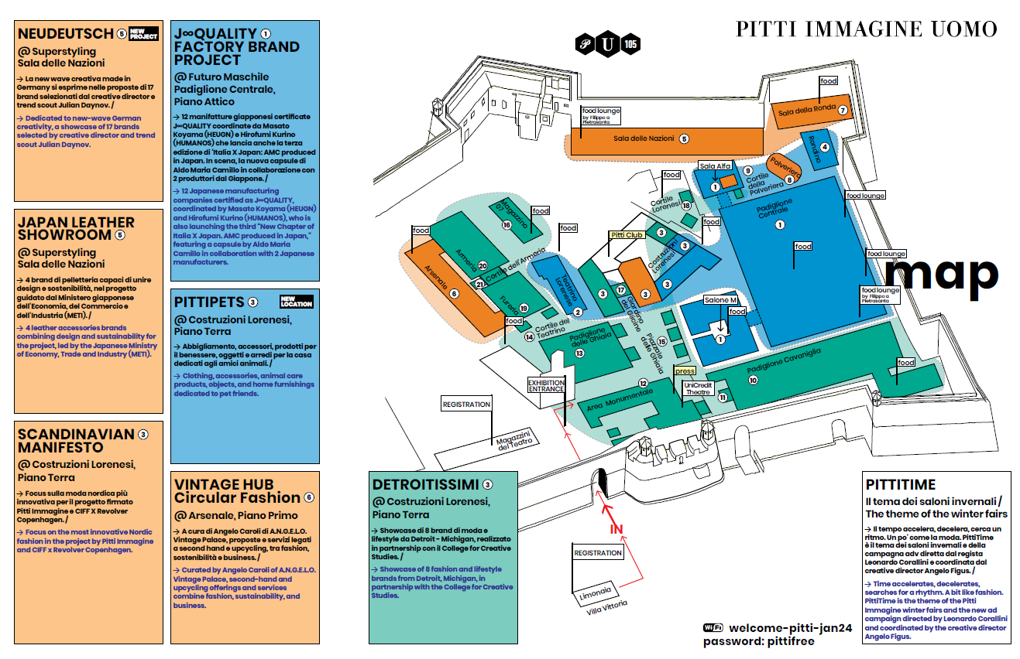
Fuente: Pitti Immagine Uomo

Secciones de la Feria
En esta edición, los stands se han agrupado en las secciones que se detallan en la siguiente tabla:
TABLA 7. SECCIONES PITTI IMMAGINE UOMO
Sección
Fantastic Classic | Una selección de marcas icónicas del Made in Italy y de la más alta expresión de la sastrería internacional. Un itinerario en el que las líneas y los códigos del armario clásico se actualizan gracias a una visión innovadora del outfit, que conjuga modelos y combinaciones con las necesidades y aspiraciones del día a día actual.
Futuro Maschile | Estilos de la moda masculina contemporánea más evolucionada. Elegancia que va más allá de lo formal -desde prendas exteriores técnicas hasta pantalones a medida, desde accesorios distintivos hasta prendas de punto de lujo.
Pitti Pets | Segunda edición del espacio para prendas de vestir, objetos para el hogar, productos y accesorios de lifestyle pensados para los mejores amigos del ser humano: sus mascotas (perros y gatos).
Superstyling | Elecciones estéticas fuera de los esquemas habituales, apoyadas en habilidades de sastrería y una visión en constante transformación, capaz de interceptar nuevas identidades y dar respuesta a las múltiples necesidades expresivas actuales. Destacan sus diseños genderless.
I GO OUT | Productos innovadores que combinan estilo y rendimiento, funcionalidad y ambición de diseño, así como objetos que fusionan una filosofía respetuosa con el medio ambiente y una creatividad que mira a los viajes y la fotografía.
Scandinavian Manifesto | Selección de colecciones diseñadas por marcas de referencia y prometedores diseñadores de moda de Dinamarca, Suecia y Noruega.
Dynamic Attitude | Marcas simbólicas, capaces de fusionar en sus colecciones prendas absolutamente contemporáneas entre el sport y el streetwear.
Vintage Hub | Cuidada selección de productos vintage dedicados principalmente al mundo de la moda masculina.
Destacables | NEUDEUTSCH (Colección alemana), Japan Leather Showroom y Pitti Mags en Superstyling.
Fuente: Elaboración propia en base a datos de Pitti Immagine Uomo

Pitti Connect
Desde la edición de junio de 2021 de Pitti Immagine Uomo, es posible acceder al contenido digital de la Feria a través de la plataforma Pitti Connect. El propósito es ofrecer un nuevo canal de contenido y crear un escenario virtual, en línea con el look&feel y los valores que caracterizan a la Feria: calidad, diseño y espíritu contemporáneo.
Pitti Connect se convierte en el universo en el que confluyen la experiencia física con la digital y sirve como punto de contacto para compradores, empresas y periodistas para crear nuevas relaciones. Funciona como showroom virtual y permite acceder a aquellos que no pudiesen asistir en directo al stand, así como organizar citas y acceder a los informes de la Feria en tiempo real.
Es una herramienta de networking y negocios que anticipa e integra la experiencia de las ferias físicas, permitiendo a los expositores aumentar su visibilidad, comunicar eficazmente marcas y colecciones (con fotos, vídeos, moodboards, dossiers de prensa y un catálogo digital accesible por compradores autorizados), activar contactos comerciales, programar reuniones en videochat y controlar su rendimiento online (visitas a páginas, solicitudes de compradores y periodistas, gestión de bases de datos de contactos).
Además, el acceso al contenido que publica cada marca se puede segmentar y hacer accesible, según sea más conveniente, (1) a todo el público de forma gratuita, (2) a compradores y prensa previamente registrada, o (3) si es contenido con acceso expresamente autorizado por la empresa. De esta forma, funciona como complemento al propio stand para ampliar la información con contenido adicional.

Tendencias y novedades presentadas
Pitti Immagine Uomo marca el inicio de la temporada de moda masculina en Europa y es, por tanto, el primer escaparate de las principales tendencias del año. Tras los desfiles en sus eventos homónimos en Milán y París, se comienzan a dilucidar retales de lo que será la moda masculina en la temporada otoño-invierno 2024/2025. Debido a que el sector se está viendo azotado por la incertidumbre y la tensión derivada de los conflictos bélicos en Ucrania y Oriente Medio, así como por la inestabilidad económica derivada de la inflación, los diseñadores han decidido optar por una línea continuista en la que la discreción y las prendas más relajadas se mantengan al centro de la escena.
Sin embargo, no puede haber crecimiento sin novedades y, para este año, irrumpen con fuerza las prendas deportivas. Las marcas y empresas seleccionadas por la organización de la Feria coinciden en la creación de prendas polivalentes e indispensables, con atención a un diseño minimalista y funcional.
Se propone desde las pasarelas la vuelta a tejidos más naturales como el vaquero de algodón índigo, aunque en formatos menos esperables como el traje; como la lana, en parkas; y como el terciopelo.
El mercado de la moda masculina se podría segmentar durante esta temporada en tres tipos de clientes: los que eligen los diseños más clásicos y sobrios y los que optan por elementos futuristas con volúmenes que rompan con la apariencia anterior. El tercer tipo de cliente final será aquél que se encuentre confrontado por ambas estéticas. En consecuencia, las propuestas de las marcas oscilan entre trajes clásicos con accesorios llamativos, combinaciones más deportivas y tecnológicas, prendas de estilo vintage, formas abultadas y complementos de otra época, como los sombreros.
Los colores presentados para la temporada otoño/invierno 2024/2025 por los expositores son fundamentalmente los colores básicos para el hombre, predominando la paleta de otoño dispuesta tono sobre tono. Acompaña también a esta tendencia el gusto por el azul debido al crecimiento del denim.

Tendencias presentadas en moda masculina
- Look de “abuelo”
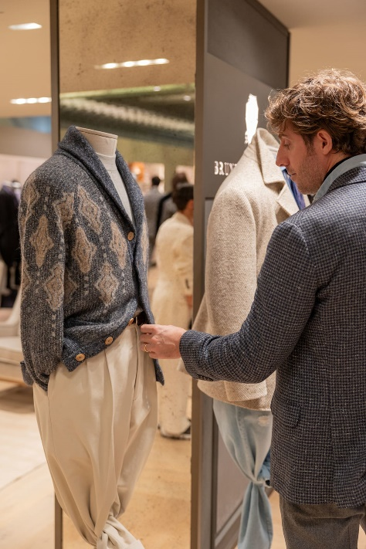
El uso de elementos estéticos y prendas como cardiganes y suéteres, que recuerdan a las vestimentas de nuestros abuelos, han sido motifs recurrentes en todas las pasarelas, y no sólo eso, sino que han sido los estilos más buscados en internet de cara a preparar el armario para la próxima temporada. Se habla de una estética más extravagante y ecléctica, con una excentricidad proveniente de la sobriedad de las prendas en sí. Se esperan prendas como las anteriormente mencionadas, chaquetas o blazers y artículos personalizados.
- Sastrería para el otoño/invierno 24/25: un juego de tejidos
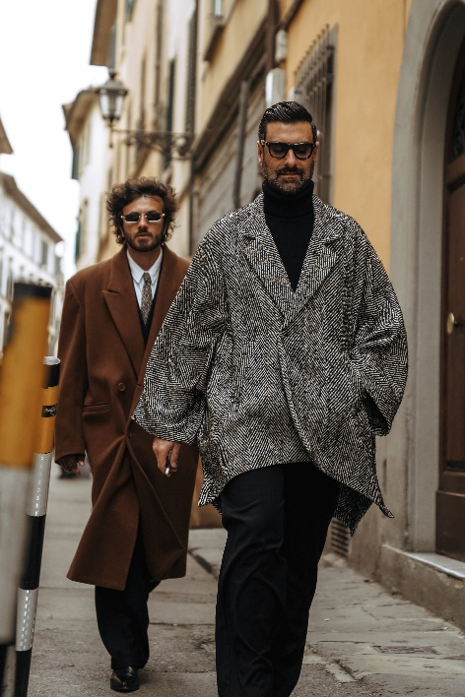
El estilo impuesto en Pitti Immagine Uomo siempre va acompañado de la corrección y la delicadeza para definir lo que supone la idea de traje para el público. Pero es también cierto que el que define las líneas sabe mejor que nadie cómo saltarlas. Precisamente, esto es lo que se hace patente la Feria, ya que es escenario de las revoluciones sartoriales más atrevidas. Este año se han visto, más que en ningún otro año, la toma de conciencia sobre los tejidos naturales y los colores de la paleta tierra. El traje, además, viene acompañado sea de complementos que vuelven a la escena como los sombreros o los chaquetones largos, exponiendo un tradicionalismo ilustrado por la luz del 2024.
Imagen 1: Pitti Immagine Uomo
- La sostenibilidad como sistema motriz de la innovación
En respuesta a los desafíos de la moda actual, como los ciclos de consumo rápido y la sostenibilidad de un modelo de producción injusto con prácticas de cuestionable moralidad, hay un creciente movimiento hacia la moda sostenible, que busca adoptar prácticas más éticas y respetuosas con el medio ambiente. Esto incluye el uso de materiales orgánicos o reciclados, la adopción de prácticas de producción éticas, y la promoción de modelos de negocio circulares como el alquiler y la reventa de ropa. Por otro lado, el papel del consumidor es fundamental en este cambio, ya que la demanda de opciones de moda más sostenibles puede impulsar a toda la industria hacia prácticas más responsables y respetuosas con el medio ambiente.
Imagen 2: Pitti Immagine Uomo

El sector de la moda masculina en Italia

Balance preliminar de la moda masculina en Italia en 2023
Tras el fuerte repunte experimentado debido a la recuperación del sector después de la pandemia, 2023 se perfila para la moda masculina, así como para el textil-confección en su conjunto, como un año de crecimiento decididamente más moderado. Una dinámica comprensible y esperable, debida principalmente a los efectos de la inflación y los conflictos en Ucrania y Oriente Medio.
Según las estimaciones elaboradas por el Centro de Estudios de Confindustria Moda, se espera que la moda masculina italiana finalice 2023 con un crecimiento moderado en facturación de un +4,9% con respecto al año anterior. En 2023, la facturación de la moda masculina italiana ascendería por tanto a 11.874 millones de euros, cubriendo así el 18,4% del total de la facturación del textil-confección italiano.
TABLA 8. EVOLUCIÓN DEL SECTOR DE LA DE MODA MASCULINA EN ITALIA
Datos en millones de euros. TV: Tasa de Variación interanual. (*) Los valores de 2023 son estimaciones
 | 2017 | 2018 | 2019 | 2020 | 2021 | 2022 | 2023*
Facturación | 9.291 | 9.515 | 10.147 | 8.169 | 9.410 | 11.316 | 11.873
TV (%) | +3,4 | +2,4 | +6,6 | -19,5 | +15,2 | +20,4 | +4,9
Exportación | 6.100 | 6.396 | 7.029 | 5.858 | 6.641 | 8.286 | 8.748
TV (%) | +5,2 | +4,9 | +9,9 | -16,7 | +13,4 | +24,8 | +5,6
Importación | 3.977 | 4.317 | 4.652 | 3.711 | 3.994 | 5.763 | 5.936
TV (%) | -0,8 | +8,6 | +7,8 | -20,2 | +8,0 | +44,3 | +3,0
Saldo comercial | 2.123 | 2.079 | 2.377 | 2.148 | 2.741 | 2.523 | 2.812
Consumo final | 6.890 | 6.556 | 6.285 | 4.395 | 5.242 | 5.878 | 5.949
TV (%) | -1,5 | -4,8 | -4,1 | -30,1 | +22,0 | +9,6 | +1,2
Fuente: Elaboración propia a partir de datos de Confindustria Moda.

Relaciones comerciales italianas con mercados extranjeros en el sector de la moda masculina
En relación con los flujos comerciales internacionales, las exportaciones italianas de moda masculina crecen en 2023 un 5,6% y alcanzan los 8.748 millones de euros, ocupando hasta el 73,7% de cuota de facturación total del sector. Las importaciones, por otro lado, siguen la misma tendencia alcista pero mucho más moderada con respecto a la variación experimentada en el año anterior, ya que crecen sólo un 3% y suponen unos 5.936 millones de euros.
En términos absolutos, sin embargo, estos resultados suponen un avance en cuanto al superávit comercial que experimenta Italia en este sector, ya que crece hasta los 2.812 millones de euros, habiendo aumentado en casi 300 millones de euros en el último año.
En el ámbito comercial, las áreas de la Unión Europea (UE) y extra-UE han mostrado un crecimiento favorable para el sector de la moda masculina, con aumentos del 7,7% y 7,6% respectivamente. La UE representa el 46,3% y el extra-UE el 53,7% de las exportaciones totales. Las importaciones de la UE aumentaron un 17,6%, mientras que las extra-UE disminuyeron un -11,2%.
Comparando con los niveles de 2019 previos a la pandemia, durante los primeros 9 meses de 2023, la facturación de moda masculina ha superado en un 26,1% el valor del mismo periodo hace 4 años, con un aumento en valor de 1.500 millones de euros. A excepción del Reino Unido y Suiza, que están por debajo de los niveles pre-Covid, todos los demás mercados han recuperado o superado estos valores, destacando Corea del Sur y los Países Bajos con aumentos significativos.
Como principales mercados de origen de las importaciones italianas destacan China, Bangladesh, Francia, Países Bajos y Rumanía. España desciende a la sexta posición ―en 2021 se situaba en cuarta posición―, con un crecimiento del +4,6% de las importaciones italianas de producto español en 2023. Dicho incremento se traduce, en términos absolutos, en 304 millones de euros, representando el 5,8% de las importaciones italianas de moda masculina.
Como mercados de destino de las exportaciones italianas de moda masculina se sitúan, de mayor a menor importe de exportación, Francia, Alemania, Estados Unidos, Suiza ―principal centro logístico y comercial del lujo―, y China. España es el sexto mayor comprador de moda masculina italiana, incrementándose un 9,4% las exportaciones italianas de ropa masculina al mercado español. Si se analiza el saldo comercial de la moda masculina entre Italia y España, existe un superávit a favor de Italia de 88 millones de euros.
En la siguiente tabla se recogen los principales socios comerciales del sector de la moda masculina en Italia.
TABLA 9. MODA MASCULINA ITALIANA: FLUJOS COMERCIALES POR PAÍSES
(Los datos más actualizados corresponden al periodo enero-septiembre de 2023)
IMPORTACIONES A ITALIA |  |  |  |  |  | EXPORTACIONES DESDE ITALIA
PAÍS ORIGEN | MIL. € | Var. % | Cuota % |  |  | PAÍS DESTINO | MIL. € | Var. % | Cuota %
China | 672 | -24,4 | 12,9 |  | Francia |  | 843 | +17,7 | 12,0
Bangladesh | 638 | -16,5 | 12,2 |  | Alemania |  | 738 | +0,8 | 10,5
Francia | 451 | +21,1 | 8,7 |  | Estados Unidos |  | 656 | +7,7 | 9,3
Países Bajos | 353 | +20,1 | 6,8 |  | Suiza |  | 564 | -20,8 | 8,0
Rumanía | 345 | +26,6 | 6,6 |  | China |  | 433 | +5,0 | 6,2
España | 304 | +4,6 | 5,8 |  | España |  | 392 | +9,4 | 5,6
Alemania | 275 | +17,9 | 5,3 |  | Reino Unido |  | 365 | -3,4 | 5,2
Bélgica | 255 | +27,9 | 4,9 |  | Corea del Sur |  | 317 | +20,6 | 4,5
Túnez | 232 | +9,9 | 4,4 |  | Japón |  | 253 | +19,1 | 3,6
Turquía | 212 | -4,2 | 4,1 |  | Países Bajos |  | 244 | -0,1 | 3,5
Fuente: Elaboración propia a partir de datos de Confindustria.
Observando la evolución de las exportaciones por línea de producto, de enero a septiembre de 2023 se detecta un crecimiento en las exportaciones de todas las categorías, a excepción de la ropa de cuero (que presenta una disminución del -11,2%). Las corbatas resultan ser los productos que más crecen, experimentando un aumento del 19,7%; la camisería masculina muestra una dinámica positiva del 18,7%; seguida por la ropa de exterior, con un 11,5%, y la ropa de punto para hombre con un aumento más moderado del 2,5%. En comparación con los niveles pre-Covid, solo la exportación de corbatas no ha recuperado las ventas correspondientes -25,7% con los demás segmentos habiéndose recuperado satisfactoriamente.
En el caso de las importaciones del extranjero, crecen todos los segmentos menos el de ropa de punto para hombre, que experimenta una tendencia negativa del -3,1%.

GRÁFICO 5. EXPORTACIONES E IMPORTACIONES ITALIANAS DE MODA MASCULINA POR CATEGORÍA. TASA DE VARIACIÓN DE LOS PERIODOS 2022-2023
(Los datos más actualizados corresponden al periodo enero-septiembre de 2023)

Fuente: Elaboración propia a partir de datos de Confindustria.

El consumo de moda masculina de la temporada otoño/invierno 2022-2023 en Italia
A continuación, se realiza un breve análisis de las dinámicas que definieron el consumo de moda masculina en el mercado italiano, teniendo como referencia la temporada otoño/invierno 2022-2023.
Se observa en el mercado italiano de Otoño/Invierno de 2022-23 una continuación de la tendencia positiva del período anterior en el sector textil y de la moda. Se experimentó un aumento del 5,9% en valor y del 2,3% en volumen en comparación con la temporada 2021-22. Específicamente en la moda masculina, hubo un crecimiento del 7,7%, con un aumento en casi todas las categorías excepto en las confecciones de piel. La confección masculina y la ropa de punto exterior mostraron un crecimiento significativo, así como las ventas de camisería y corbatas.

GRÁFICO 6. EVOLUCIÓN DE VENTAS DE MODA MASCULINA EN EL MERCADO ITALIANO POR VALOR DE LA TEMPORADA OTOÑO/INVIERNO 2022-2023 SEGÚN CATEGORÍA
Datos referentes al periodo septiembre 2022-febrero 2023

Fuente: Elaboración propia a partir de datos de Confindustria.
GRÁFICO 7. ESTRUCTURA DE VENTAS DE MODA MASCULINA EN EL MERCADO ITALIANO DE LA TEMPORADA OTOÑO/INVIERNO 2022-2023 SEGÚN CATEGORÍA
Datos referentes al periodo septiembre 2022-febrero 2023
Fuente: Elaboración propia a partir de datos de Confindustria.
En términos de volumen de ventas, tanto la ropa para exterior como la ropa de punto masculina experimentaron aumentos importantes. Sin embargo, la confección en piel sufrió un descenso en la evolución de sus ventas tanto en valor como en volumen, debido probablemente a la caída de las exportaciones del producto.
GRÁFICO 8. EVOLUCIÓN DE VENTAS DE MODA MASCULINA EN EL MERCADO ITALIANO POR VOLUMEN DE LA TEMPORADA OTOÑO/INVIERNO 2022-2023 SEGÚN CATEGORÍA
Datos referentes al periodo septiembre 2022-febrero 2023
Fuente: Elaboración propia a partir de datos de Confindustria.
En cuanto a la distribución, se observa un crecimiento en la distribución organizada y el canal e-commerce. Las cadenas de marca única y las franquicias son las que más crecen, afianzándose en la mayor cuota cubierta del mercado, y en menor medida lo hacen los grandes almacenes y superficies. Por otro lado, los canales tradicionales, que incluyen el comercio ambulante y los outlets, mostraron una disminución igual y pronunciada en sus ventas.

GRÁFICO 9. EVOLUCIÓN DE VENTAS DE MODA MASCULINA DE LA TEMPORADA OTOÑO/INVIERNO 2021-2022 SEGÚN CANAL DE DISTRIBUCIÓN
Datos referentes al periodo septiembre 2022-febrero 2023
Fuente: Elaboración propia a partir de datos de Confindustria

GRÁFICO 10. ESTRUCTURA DE VENTAS DE MODA MASCULINA DE LA TEMPORADA OTOÑO/INVIERNO 2022-2023 SEGÚN CANAL DE DISTRIBUCIÓN

Fuente: Elaboración propia a partir de datos de Confindustria.
Finalmente, a modo de resumen, se presenta la siguiente tabla en la que se recogen los puntos clave de la situación del mercado italiano de moda masculina:
TABLA 10. EL MERCADO ITALIANO DE MODA MASCULINA. PUNTOS CLAVE
- El sector se encuentra en un momento de crecimiento moderado, comparado con años anteriores
- La facturación de la moda masculina italiana en 2023 ha crecido un 4,9%, y alcanzando los 11.873 millones de euros
- Las exportaciones de moda masculina italiana han crecido un 5,6% en 2023
- Las importaciones de moda masculina italiana han crecido un 3% en 2023
- España se sitúa como el sexto destino de las exportaciones italianas de moda masculina
- España cae a la sexta posición en el ranking de países exportadores a Italia de moda masculina
- En la temporada otoño/invierno de 2022-2023, las cadenas y franquicias han cubierto el 45,7% del mercado italiano de moda masculina
- El e-commerce aumenta sus ventas en la temporada otoño/invierno de 2022-2023 en detrimento de los canales tradicionales, aunque aún no alcanza a cubrir la misma cuota de mercado
Fuente: Elaboración propia a partir de datos de Confindustria.

Valoración

Del evento en su conjunto
Las empresas españolas reiteraron una edición más la importancia de asistir a la feria del sector de moda masculina más importante del mundo.
Con más de 1.000 acreditaciones para prensa especializada, la 105ª edición de Pitti Immagine Uomo se ha erigido como la edición que comienza a marcar el camino a seguir para volver a los niveles de afluencia pre-pandemia. Esto contrasta también con la amplia asistencia de compradores y visitantes extranjeros, el 46% del tota,l y la recuperación de los compradores asiáticos. Los alemanes coparon la lista de la nacionalidad con más visitantes a la Feria.
Los principales eventos de esta edición han incluido la selección de Luca Magliano (MAGLIANO) y Steven Stokey-Daley (S.S. DALEY) como diseñadores invitados y el showcase de diseñador de Todd Snyder. Además, se han promocionado lanzamientos internacionales en exclusiva para la Feria como la nueva línea de GUESS JEANS diseñada por Nicolai Marciano con una filosofía de marketing innovadora, que se presenta con una instalación artística inmersiva llamada The Next 40 Years of Denim, haciendo referencia a la irrupción del tejido vaquero como una de las grandes tendencias de la próxima temporada o la presentación de la nueva colección de calzado de TOD’S X AUTOMOBILI LAMBORGHINI.
Ha habido también cabida para instalaciones de moda y cultura como VELVET MI AMOR, la iniciativa PITTI Mags que presenta más de 100 revistas independientes con diversa temática y charlas sobre sostenibilidad en el formato GREEN TALK: frontiere della moda sostenibile con participantes como el ESG Strategist de Unicredit, principal patrocinador del evento.
Un punto a destacar de esta edición en la Feria han sido las colaboraciones internacionales como Neudeutsch, que se estrenaba este año para dar un espacio a la new wave del diseño alemán con 17 marcas vanguardistas; Scandinavian Manifesto en representación de la moda nórdica que tanto dio que hablar ya en la anterior edición; y el Japan Leather Showroom con accesorios de piel en una práctica del trabajo del cuero artesanal y sostenible.

Recomendaciones
Al ser la feria más relevante del sector, se recomienda la participación en la Feria, no solo con el propósito de mantener contactos con potenciales clientes, clientes consolidados o prensa ―ya sea italiana o extranjera―, sino también para reforzar la propia imagen de marca con un posicionamiento internacional.
Por ello, resulta indispensable preparar con antelación la presencia en la Feria y disponer de personal que hable en inglés y en italiano, así como de material comercial de la empresa en ambos idiomas.
Igualmente, se debería contactar con los clientes, intermediarios u operadores comerciales con antelación a la participación en la Feria, con el objetivo de crear una agenda de reuniones con profesionales del sector que permita optimizar la inversión y el tiempo en la Feria.
La preparación en cuanto a la estética visual del stand es de suma importancia para destacar en Pitti Immagine Uomo. Es importante, por tanto, dar a conocer el producto de forma original. Para optimizar la presencia de una empresa en Pitti Immagine Uomo, es imprescindible conocer la oferta y la composición de las diferentes secciones de cada edición para adecuar la imagen de marca a lo que se busca transmitir en cada espacio.
En suma, Pitti Immagine Uomo es la principal feria de moda masculina a nivel global sobre todo para marcas que buscan un posicionamiento en el mercado dentro del segmento medio-alto. Pero no solo para marcas dedicadas al textil y la confección masculina, sino también para empresas de calzado y complementos que tengan la intención de entrar en los canales de distribución de la moda masculina.

Servicios Personalizados
ICEX España Exportación e Inversiones ofrece servicios de consultoría personalizada a través de su red de Oficinas Económicas y Comerciales en el exterior, cuyo catálogo puede consultarse directamente aquí.
La Oficina Económica y Comercial de Milán cuenta con un grupo de profesionales especializados por sectores, lo que asegura a las empresas un profundo conocimiento del mercado, así como de los instrumentos más adecuados para la entrada, para el establecimiento en el país o para potenciar la presencia en el mercado italiano.
Dentro del marco de servicios ofrecidos por el ICEX y teniendo en cuenta las características específicas del mercado italiano, la Oficina Económica y Comercial de Milán, una vez analizada la empresa y su solicitud, propondrá el servicio que más se adapte a las necesidades de la misma.
En lo que a la participación en ferias en el exterior se refiere, la Oficina ofrece un Servicio de Apoyo Logístico que consistiría, entre otras posibles acciones, en la presentación en italiano de la empresa y en la consiguiente comunicación relativa a su presencia en feria. Asimismo, se pone a disposición de la empresa un Servicio de Seguimiento post feria en el que se incluye información ampliada de los contactos realizados en la misma.
Se informa también que esta Oficina Económica y Comercial en Milán pone a disposición de las empresas españolas el Centro de Negocios en Milán, un servicio con todos los recursos a su alcance, incluyendo la posibilidad de alquiler de despachos/sala de reuniones, a través del cual los exportadores españoles podrán impulsar sus contactos con los profesionales italianos sin necesidad de contar con infraestructura propia en Italia. Pueden consultar todo tipo de información sobre el tema en el siguiente enlace: Centro de Negocios de ICEX en Milán.

Anexos

Organismos españoles
ICEX España Exportación e Inversiones | Oficina Económica y Comercial de la Embajada de España en Milán
Paseo de la Castellana, 278  28046 Madrid, España  Tel. +34 913 496 100 | Via del Vecchio Politecnico, 3  20121 Milano, Italia  Teléfono: +39 02 781 400
E-mail: icex@icex.es | E-mail: milan@comercio.mineco.es
Web: www.icex.es | Web: http://www.icex.es/icex/es/navegacion-principal/todos-nuestros-servicios/informacion-de-mercados/paises/navegacion-principal/portada/index.html?idPais=IT

Asociaciones del sector en Italia
- SISTEMA MODA ITALIA (SMI) FEDERAZIONE TESSILE E MODA: La “Federación Italiana de las Industrias Textil y de Confección” agrupa a todas las asociaciones del sector de la moda, representándolas y promoviendo sus intereses. En su web se encuentran publicados estudios, estadísticas, datos importantes del sector en Italia y vínculos a otras páginas de interés para productores y empresas.
Web: www.sistemamodaitalia.com/it/
- CAMERA NAZIONALE DE LA MODA ITALIANA: La “Cámara Nacional de la Moda Italiana” es una asociación sin ánimo de lucro que coordina y promueve el desarrollo de la moda italiana y su imagen tanto en Italia como en el exterior.
Web: www.cameramoda.it
- CENTRO FIRENZE DELLA MODA: El “Centro de la moda de Florencia” es la asociación sin ánimo de lucro que tiene como objetivo promover el equilibrio en la industria de la moda, la calidad de vida y los recursos urbanos y territoriales. Junto a Milán, Florencia es la otra capital de la moda italiana, y se encarga, junto a Pitti Immagine, de organizar las ferias del sector en la ciudad y otras actividades relacionadas con el mundo de la moda.
Web: www.cfmi.it

Asociaciones del sector textil en España
- FEDERACIÓN ESPAÑOLA DE EMPRESAS DE LA CONFECCIÓN (FEDECON)
Web: http://fedecon.es/
- ASOCIACIÓN DE CREADORES DE MODA ESPAÑA (ACME)
Web: http://creadores.org/
- ASOCIACIÓN ESPAÑOLA DE FABRICANTES DE MARROQUINERIA, ARTÍCULOS DE VIAJE Y AFINES (ASEFMA)
Web: http://www.asefma.com/
- FEDERACIÓN DE INDUSTRIAS DEL CALZADO ESPAÑOL (FICE)
Web: http://www.fice.es/inicio

Prensa especializada en moda en Italia
- FASHION – Revista semanal italiana de moda.
Web: www.fashionmagazine.it
- MF FASHION – El grupo MF Fashion posee diferentes publicaciones dedicadas al mundo de la moda.
Web: www.mffashion.it
- PAMBIANCO – Revista especializada en el sector de la moda, del lujo y del diseño.
Web: https://www.pambianconews.com/
- GQ ITALIA – Revista internacional masculina de lifestyle en su versión italiana
Web: https://www.gqitalia.it/
- ICON Italia – Revista que recoge información sobre moda masculina y tendencias.
Web: https://www.iconmagazine.it/
- ESQUIRE Italia – Revista que recoge información sobre moda masculina y tendencias.
Web: https://www.esquire.com/it/
- MEN CHIC – Revista online que recoge las últimas tendencias de moda, belleza, etc.
Web: http://www.menchic.it/

Si desea conocer todos los servicios que ofrece ICEX España Exportación e Inversiones para impulsar la internacionalización de su empresa contacte con:
Ventana Global
913 497 100 (L-J 9 a 17 h; V 9 a 15 h)
informacion@icex.es
Para buscar más información sobre mercados exteriores siga el enlace
www.icex.es

Moda masculina italiana incluye prendas exteriores y de punto, camisas, corbatas y marroquinería.

